MS001-C.01.001DK.1.0

MS-001

工具包

激光雕刻说明书

编制/日期：

审核/日期：

批准/日期：

杭州三坛医疗科技有限公司

文档更改履历

|  |  |  |  |
| --- | --- | --- | --- |
| 版本号 | 发布/实施日期 | 更改内容概述 | 更改者 |
| V1.0 |  | 文件新编 |  |
|  |  |  |  |
|  |  |  |  |
|  |  |  |  |
|  |  |  |  |
|  |  |  |  |
|  |  |  |  |
|  |  |  |  |
|  |  |  |  |
|  |  |  |  |
|  |  |  |  |
|  |  |  |  |

**目录**

1. 激光打标内容要求 1

1.1. MS001-C消毒盒盖板 1

1.2. MS001-C 配准板总成 1

1.3. MS001-C 骨科定位器总成 2

2. 激光打标参数 2

3. 激光打标内容清单 3

# 激光打标内容要求

## MS001-C消毒盒盖板

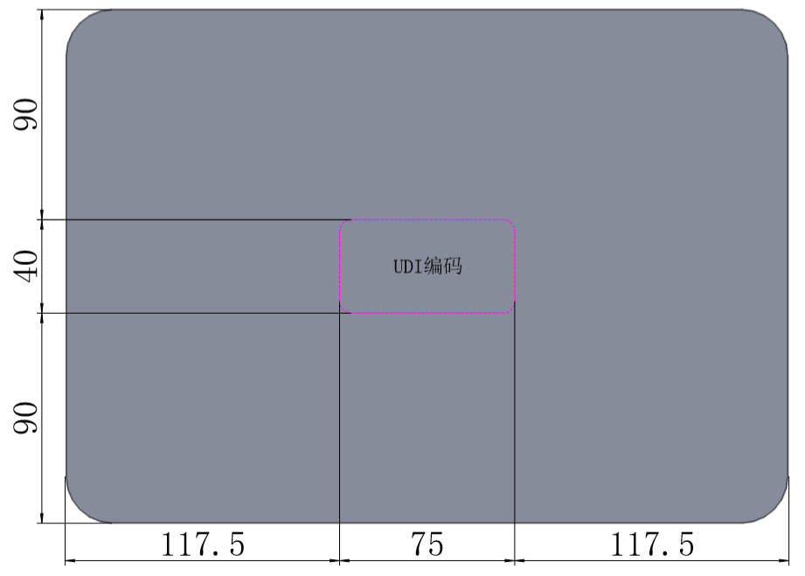

**此位置激光打标UDI编码**

**MS001-C消毒盒背面**

## MS001-C 配准板总成

**产品编号**

**1）字体：宋体**

**2）字高：5mm**

**3）内容：详见ST-ZD-06《批号管理制度》**

**4）雕刻方向如图所示**

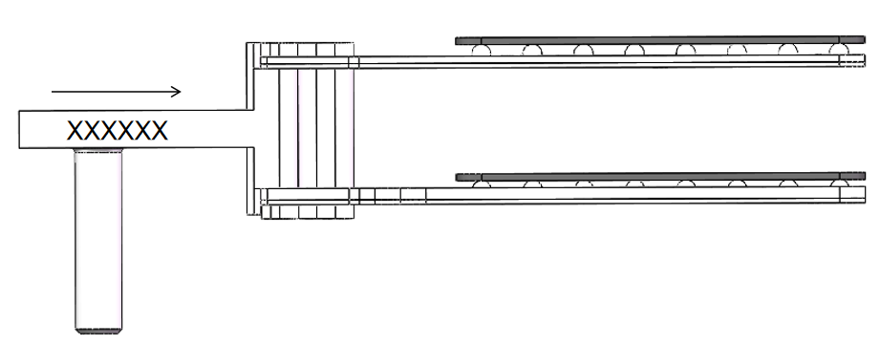

## MS001-C 骨科定位器总成

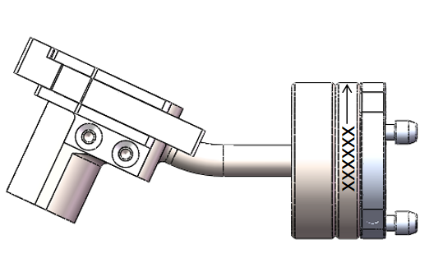

**沿此圆弧面激光打标**

**产品编号**

**1）字体：宋体**

**2）字高：5mm**

**3）内容：详见ST-ZD-06《批号管理制度》**

**4）雕刻方向如图所示**

# 激光打标参数

加工数目：1

激光速度：150mm/s

激光功率：80%

激光频率：20KHz

开光延时：-200μs

关光延时：100μs

结束延时：100μs

拐角延时：100μs

# **激光打标内容清单**

|  |  |  |  |  |
| --- | --- | --- | --- | --- |
| 序号 | 零件名称 | 激光雕刻内容 | 激光雕刻图示 | 备注 |
| 1 | MS001-C消毒盒盖板 | UDI编码 |  | / |
| 2 | MS001-C配准板总成 | 产品编码（详见ST-ZD-06《批号管理制度》） |  | / |
| 3 | MS001-C手术定位器总成 | 产品编码（详见ST-ZD-06《批号管理制度》） |  | 使用工装，沿圆弧面激光雕刻 |